**SUBIECTUL I**

1. **Rezultatul calculului este egal cu ... .**
2. **Dacă A={ -5, -1, 0, 2, 3} și B={-1, 2, 5, 7, 8} atunci mulțimea .**
3. **Media aritmetică a numerelor  este ... .**
4. **Diametrul unui cerc este de 10 m. Lungimea razei cercului este egală cu ... cm.**
5. 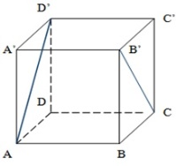**Se consideră cubul ABCDA`B`C`D` din figura alăturată. Măsura unghiului dintre dreptele AD` și B`C este egală cu ... .**
6. **Figura ce urmează reprezintă graficul evoluției temperaturilor maxime într-o săptămână de vară. Temperatura a scăzut de miercuri până vineri cu ...0C.**

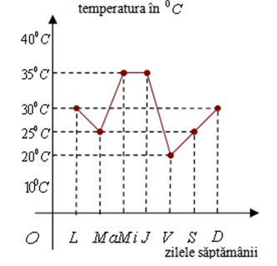

**SUBIECTUL II**

1. **Desenați o piramidă patrulateră regulată de bază MNPQ și vârf S.**
2. **Într-o librărie, pe un raft sunt 27 de cărți, pe un alt raft se află de 3 ori mai multe cărți, iar pe al treilea raft 2/3 din numărul cărților aflate pe primele două rafturi. Câte cărți sunt în total pe cele trei rafturi?**
3. **Suma a cinci numere naturale consecutive este 50. Calculați produsul ultimelor trei numere.**
4. **Se consideră funcția **
5. **Reprezentați graficul funcției *f***
6. **Determinați numărul real m pentru care punctul *P (m+2, m-1)* este situat pe graficul funcției *f***
7. **Arătați că numărul  este natural.**

**SUBIECTUL III**

1. **Figura următoare reprezintă un cub ABCDA`B`C`D` cu muchia de 6dm, iar S este punctul de intersecție al diagonalelor cubului.**

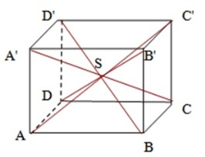

1. **Aflați suma lungimilor muchiilor laterale ale piramidei SADD`A`**
2. **Calculați aria laterală a piramidei SADD`A`**
3. **Determinați măsura unghiului dintre planele (A`B`C) și (ABD`)**
4. **Figura următoare reprezintă schița unei grădini dreptunghiulare în care porțiunea hașurată este formată din două trapeze isoscele având AB pralelă cu EF și AE=DE=EF=6m, AB=12m.**

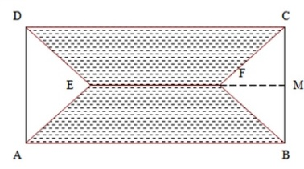

1. **Aflați lungimea segmentului [FM] unde M este intersecția lui EF cu BC**
2. **Calculați aria porțiunii hașurate**
3. **Determinați raportul dintre aria porțiunii nehașurate și cea a dreptunghiului ABCD.**